**Отчет №_____ от 26.12.2025**

**по Договору возмездного оказания услуг**

№968/05, №969/05 от 25 августа 2025 года

Период оказания услуг: с 16 сентября по 22 декабря

Наименование услуги: **Услуги по разработке и проведению учебной программы «Backend-разработка (Python/Django)»**

г. Атырау, 2025 г.

1. **Техническая спецификация по услугам по разработке и проведению учебной программы «Backend-разработка (Python/Django)»**
2. **Описание работ:**

* разработка силлабуса (программы обучения) и календарно-тематического плана;
* подготовка учебно-методических материалов (презентации, конспекты, практические задания, мини-проекты);
* проведение учебных занятий в гибридном формате (теория + практика);
* консультационное сопровождение обучающихся, проверка домашних заданий и промежуточная аттестация;
* подготовка и сопровождение выполнения итогового проекта (дипломной работы) и защита.

1. **Место оказания услуг:**

Формат: гибрид (офлайн/онлайн). Место проведения занятий определяется Заказчиком и учебной площадкой.

1. **Поставляемые результаты:**

* силлабус/программа курса с описанием, целями, критериями отбора и ожидаемыми результатами;
* перечень дисциплин и объем учебной нагрузки (в парах/академических часах);
* календарно-тематический план по модулям и занятиям;
* критерии и методы оценки, требования к получению сертификата;
* пакет практических работ (домашние задания, мини-проекты, итоговый проект).

1. **Отчет преподавателя о выполненных работах за отчетный период:**

* подготовлен и оформлен силлабус курса «Backend-разработка (Python/Django)»;
* сформирован календарно-тематический план по всем дисциплинам (Python, HTML/CSS, JavaScript, PostgreSQL, Django/DRF, дипломная работа);
* разработаны учебные цели по каждому модулю и критерии оценки знаний и практических навыков;
* подготовлены вводные материалы и практические задания для старта обучения;
* проведены организационные мероприятия: описание критериев отбора, правила посещаемости и требования к итоговому проекту.

1. **Приложения:**

Приложение 1. Силлабус (программа обучения) «Backend-разработка (Python/Django)» – на следующих страницах.

1. **Скриншоты и фото отчет преподавателя о выполненных работах за отчетный период**:

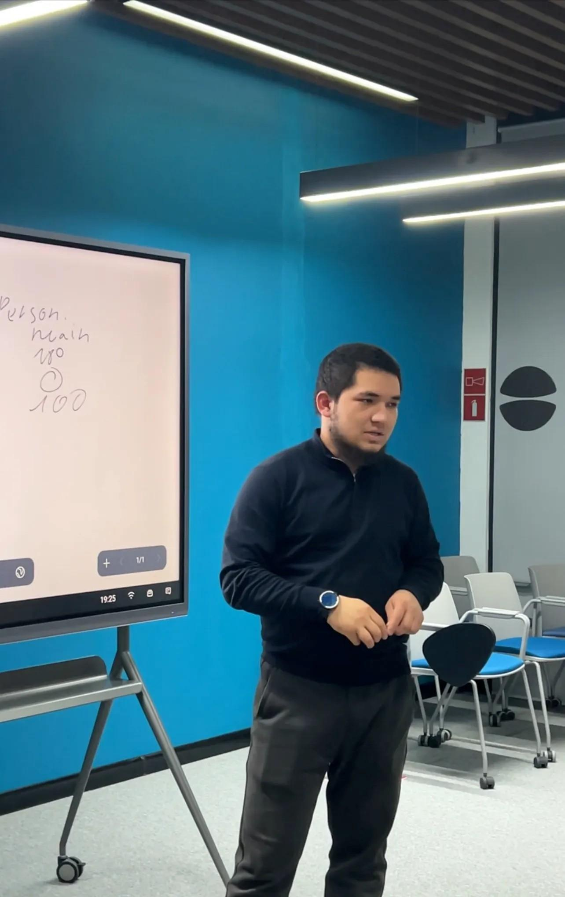 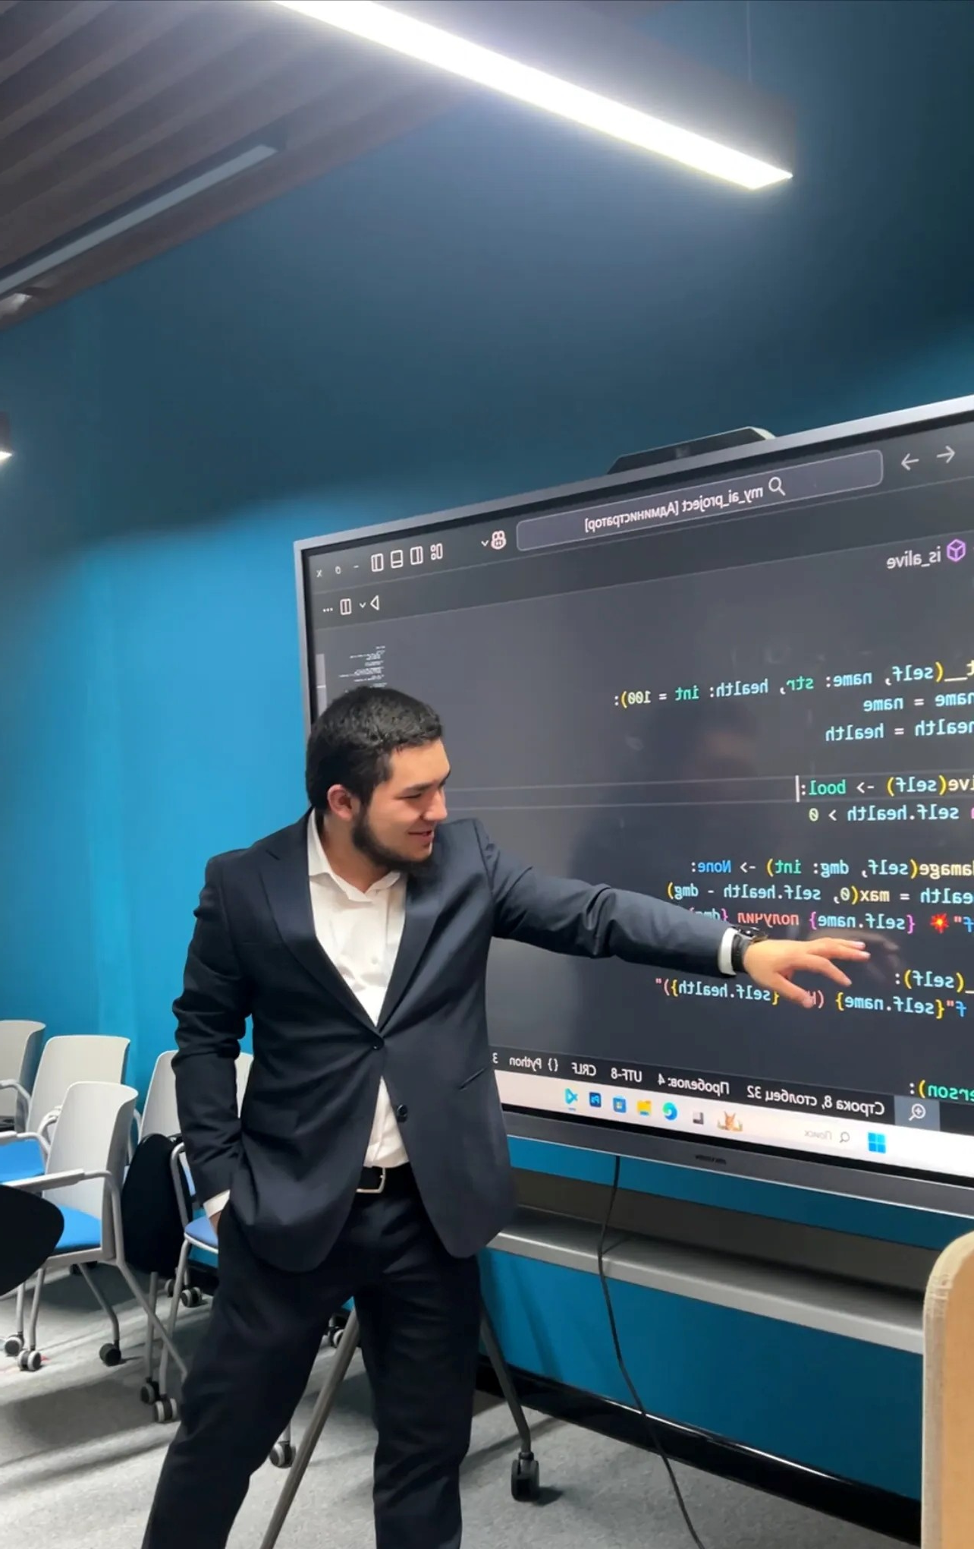 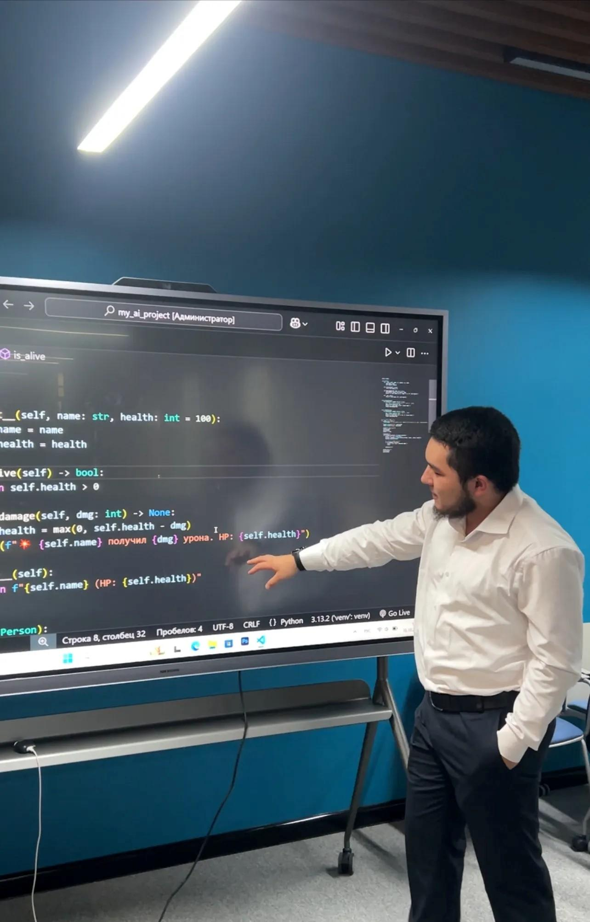 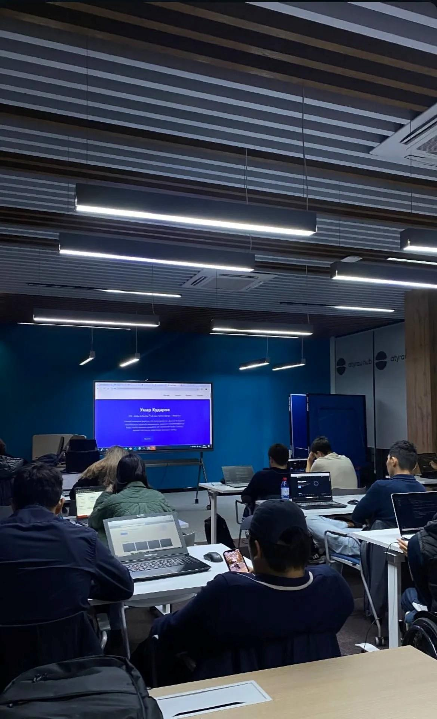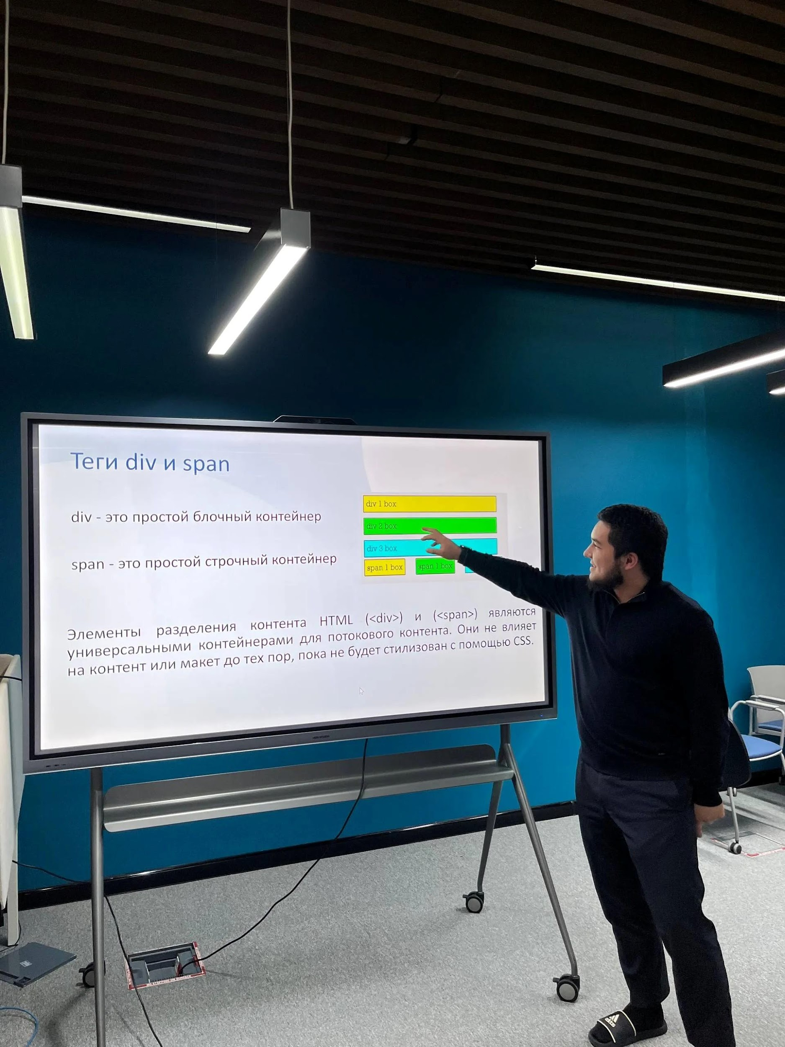 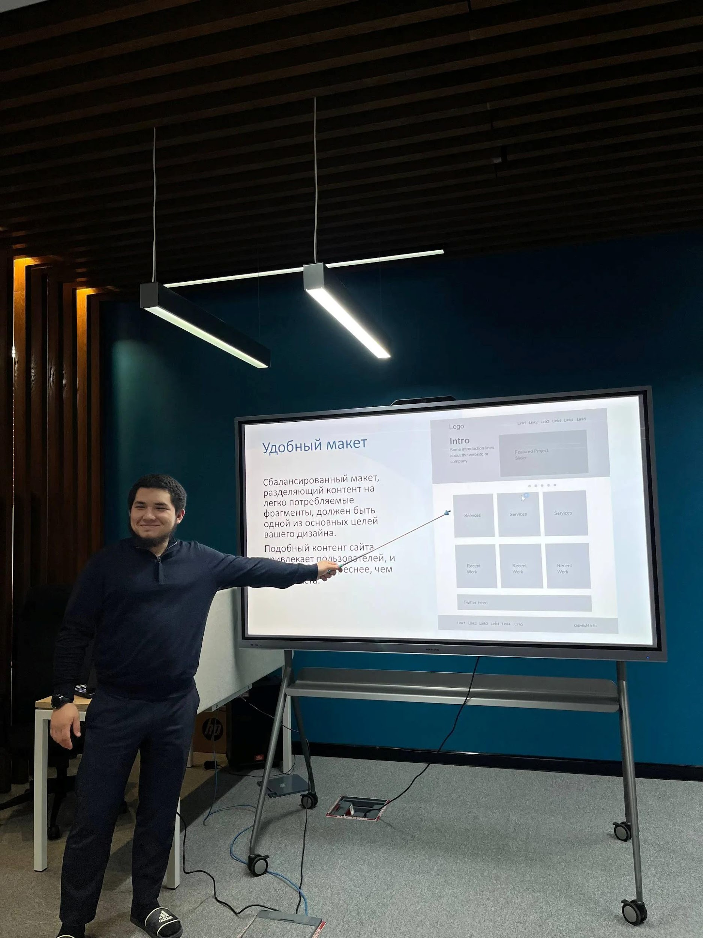 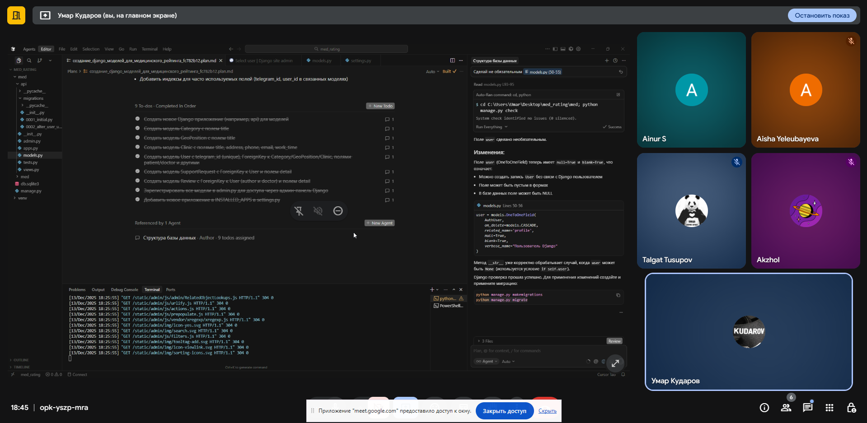

## Услуга оказана согласно технической спецификации и в срок.

## Услуги по разработке и проведению учебной программы «Backend-разработка (Python/Django)» согласован по договору и предоставлен Заказчику.

| **Заказчик:**  **Автономный кластерный фонд "Парк инновационных технологий"**  Юридический, фактический адреса: Республика Казахстан, г. Астана, район Есиль, пр. Мангилик Ел, 55/8, павильон С 4.6.  БИН 121240012394  Кбе 18  РГУ «Комитет казначейства Министерства финансов РК»  ИИК: KZ25070KK1KS00132004  БИК: KKMFKZ2A  **Управляющий директор**  **__________________ Тё В.Е.** | **Исполнитель:**  **Кударов Умар Ержанұлы**  Адрес: г. Атырау, Авангард 4-3-114  Удостоверение личности № 047965708  /02.06.2020/ МВД РК  ИИН: 040309500033  АО «Народный Банк Казахстана»  БИК: HSBKKZKX  ИИК: KZ976010002053706636  Телефон: +7 777 807 7444  _______________ **Кударов У. Е.** |
| --- | --- |

**Приложение 1**

**Силлабус (программа обучения)  
«Backend-разработка (Python/Django)»**

**Описание курса**

На этом курсе студенты освоют Backend-разработку на языке Python/Django для высоконагруженных приложений. Студенты начнут мыслить алгоритмами и научаться считать в уме даже сложные задачи. Обучение направлено на закрепление практических навыков. На каждой проектной работе студенты будут выполнять проекты из реальных технических задач от различных заказчиков, тем самым, наполняя портфолио уже во время обучения.

**Цель курса**

Данная дисциплина имеет своей целью: обучение студентов основным принципам и методам построения программ на языках программирования Python, необходимых при создании, исследовании и эксплуатации алгоритмов различной природы, ознакомить с семантикой языков программирования, формальными языками спецификаций, с объектно-ориентированными спецификациями, тенденциями программирования.

Разработка практических навыков в области программирования, позволяющих на творческом уровне применять эффективные методы решения задач, включающих в себя анализ задачи, выбор подходящей структуры данных, реализацию построенного алгоритма на одном из языков программирования.

**Критерии отбора**

Этап 1: Отбор студентов проводится с помощью логико-математического теста. Студенты, набравшие не менее 60%, будут зачислены на курс.

Этап 2: Техническое интервью с куратором. 10-15 минут вопросы на знание основ программирования и оценка умения решать задачи.

**Длительность и формат**

Длительность курса: 3,5 месяцев

Формат занятий: гибрид

Форма занятий: групповые

**Учебный план и объем**

| **№** | **Дисциплины** | **Кол-во пар** |
| --- | --- | --- |
| 1 | Основы программирования на Python | 18 |
| 2 | Разработка веб-страниц на языке разметки HTML5 с использованием каскадных таблиц стилей CSS3 | 6 |
| 3 | Разработка клиентских сценариев с использованием JavaScript | 6 |
| 4 | Основы ТБД. PostgreSQL | 8 |
| 5 | Создание web-приложений с использованием фреймвока Django | 36 |
| 6 | Дипломная работа | 8 |
|  | **Всего** | **82** |

**Календарно-тематический план**

| **Неделя** | **Номер занятия** | **Тема занятия** | **Академ. часов** |
| --- | --- | --- | --- |
| **1. Основы программирования на Python** | | | |
| 1 | 1 | Введение в Python | 1 |
| 1 | 2 | Типы данных | 1 |
| 1 | 3-4 | Управляющие конструкции | 2 |
| 2 | 5 | Функции | 1 |
| 2 | 6 | Модули | 1 |
| 2 | 7-8 | Работа с файлами | 2 |
| 3 | 9-10 | Обработка ошибок | 2 |
| 3 | 11-12 | Работа с JSON, Excel, Word | 2 |
| 4 | 13-14 | ООП | 2 |
| 4 | 15 | Простая работа с данными | 1 |
| 4 | 16 | Введение в базы данных | 1 |
| 5 | 17 | Проектная мини-работа | 1 |
| 5 | 18 | Экзамен | 1 |
|  |  | **Итого** | **18** |
| **2. Разработка веб-страниц на языке разметки HTML5 с использованием  каскадных таблиц стилей CSS3** | | | |
| 5 | 1 | Введение: структура HTML, основные теги, форма текста | 1 |
| 5 | 2 | Блочная структура и отступы. Элементы вёрстки | 1 |
| 6 | 3 | Графика и ссылки. Принципы навигации сайта | 1 |
| 6 | 4 | Таблицы + формы | 1 |
| 6 | 5 | CSS: стили, селекторы, позиционирование | 1 |
| 6 | 6 | Мини-проект: адаптивная страница | 1 |
|  |  | **Итого** | **6** |
| **3. Разработка клиентских сценариев с использованием JavaScript** | | | |
| 7 | 1 | Введение: переменные, типы данных, условия | 1 |
| 7 | 2 | Массивы, циклы, функции | 1 |
| 7 | 3 | Объекты и классы: основы, this, стрелочные функции (кратко) | 1 |
| 7 | 4 | DOM и события. Формы, базовая валидация, RegExp | 1 |
| 8 | 5 | Хранилище в браузере: localStorage, sessionStorage, cookie | 1 |
| 8 | 6 | JSON и fetch API. Мини-проект: список/каталог с сохранением | 1 |
|  |  | **Итого** | **6** |
| **4. Основы ТБД. PostgreSQL** | | | |
| 8 | 1 | Введение в СУБД и SQL. Типы данных, CREATE, SELECT | 1 |
| 8 | 2 | Insert, update, delete, условия WHERE | 1 |
| 9 | 3 | Многотабличные БД и JOIN | 1 |
| 9 | 4 | Агрегация, сортировка, приведение типов | 1 |
| 9 | 5 | Индексы и транзакции | 1 |
| 9 | 6 | Представления и GROUP BY, HAVING | 1 |
| 10 | 7 | Функции и основы PL/pgSQL | 1 |
| **10** | **8** | **Итоговая работа + зачёт** | **1** |
|  |  | **Итого** | **8** |
| **5. Создание web-приложений с использованием фреймвока Django** | | | |
| 10 | 1-2 | Установка Django и создание первого проекта | 2 |
| 11 | 3 | Структура проекта: manage.py, settings.py, urls.py, apps.py | 1 |
| 11 | 4 | Архитектура MTV и отличие от MVC | 1 |
| 11 | 5 | Создание приложения, регистрация в settings.py | 1 |
| 11 | 6 | Подключение первого маршрута через urls.py и views.py | 1 |
| 12 | 7-8 | Создание модели и поля (CharField, IntegerField, DateTimeField и др.) | 2 |
| 12 | 9 | Миграции: makemigrations, migrate, изменение модели | 1 |
| 12-13 | 10-11 | Работа с ORM: create, get, filter, update, delete | 2 |
| 13 | 12 | Типы связей: ForeignKey, OneToOne, ManyToMany | 1 |
| 13 | 13 | Валидация и отображение в админке | 1 |
| 13 | 14 | Создание функций-представлений (views.py) | 1 |
| 14 | 15-16 | Основы шаблонов: {{ }}, {% %}, передача данных | 2 |
| 14 | 17 | Наследование шаблонов: base.html, extends, block | 1 |
| 14 | 18 | Подключение и работа со статикой (static/) | 1 |
| 15 | 19 | Подключение шаблонов к маршрутам (render, HttpResponse) | 1 |
| 15 | 20-21 | Система пользователей: User, create_user, authenticate | 2 |
| 15 | 22 | Вход/выход: login, logout, ограничение доступа | 1 |
| 16 | 23 | Работа с @login_required, LoginRequiredMixin, безопасные настройки (CSRF, DEBUG, ALLOWED_HOSTS) | 1 |
| 16 | 24 | Загрузка и обработка файлов (FileField, ImageField, MEDIA_ROOT, MEDIA_URL) | 1 |
| 16 | 25 | Кастомизация админки: list_display, search_fields, регистрация моделей | 1 |
| 16 | 26 | Подготовка к деплою: requirements.txt, collectstatic, .env, настройки безопасности | 1 |
| 17 | 27 | Установка и настройка DRF | 1 |
| 17 | 28 | Сериализация моделей с ModelSerializer | 1 |
| 17 | 29 | APIView и Generic Views | 1 |
| 17-18 | 30-31 | Реализация CRUD через REST | 2 |
| 18 | 32 | Тестирование API (Postman) | 1 |
| 18 | 33 | Проектирование и выбор темы | 1 |
| 18 | 34 | Реализация проекта с GitHub | 1 |
| 19 | 35-36 | Подготовка README и защита проекта | 2 |
|  |  | **Итого** | **36** |
| **Дипломная работа** | | | |
| 19-20 | 1 | Выбор темы, постановка задачи, планирование, Работа над проектом | 6 |
| 21 | 2 | Защита проекта, презентация | 2 |
|  |  | **Итого** | **8** |

**Результаты курса**

По итогам обучения студент приобретет необходимые знания и практические навыки для успешного старта карьеры в роли стажера или младшего (junior) Django-разработчика.

**В рамках курса студент:**

* научится эффективно использовать фреймворк Django для создания веб-приложений;
* освоит работу с моделями данных, миграциями, шаблонами, авторизацией и REST API;
* разовьет навыки backend-разработки с упором на архитектуру и безопасность;
* познакомится с различными паттернами программирования и научится применять их на практике;
* выполнит итоговый проект, отражающий реальные требования отрасли.

**Учебные достижения (виды работ)**

Во время прохождения этого курса у Вас будет несколько заданий, которые характеризуют учебные достижения:

* активная работа в аудитории, аудиторные задачи (в аудитории и домашняя работа);
* посещаемость
* командный проект;

**Критерии и методы оценки**

Для получения сертификата об окончании курса студент должен успешно выполнить итоговый проект, демонстрирующий понимание ключевых тем и способность решать прикладные задачи.

Сертификат выдается при выполнении проектной работы и посещаемости не менее 80% от общего объема курса.

Консультации и защита выполняемых заданий проходят во внеучебное время — это предусмотренные часы самостоятельной работы под руководством ментора.

Проектные работы должны быть сданы в установленные сроки, строго в соответствии с утвержденным графиком.

Составитель __________________________ Кударов Умар